Организационный комитет г. Сарова
по проведению предварительного голосования по кандидатурам
для последующего выдвижения от Партии «ЕДИНАЯ РОССИЯ»
кандидатов в депутаты седьмого созыва

Решение

Г. Саров «02» марта 2020 г.

Об организации работы по приему документов для участия в предварительном голосовании в 2020 году.

Руководствуясь пунктом 8.1 Устава Всероссийской политической партии «ЕДИНАЯ РОССИЯ» и п.2 ст.9 Положения о порядке проведения предварительного голосования по кандидатурам для последующего выдвижения от Партии «ЕДИНАЯ РОССИЯ» кандидатами в депутаты представительных органов муниципальных образований и на иные выборные должности местного самоуправления, в целях организации работы по приему документов для участия в предварительном голосовании по кандидатурам для последующего выдвижения от Партии «ЕДИНАЯ РОССИЯ» кандидата в депутаты Городской Думы седьмого созыва, организационный комитет г. Сарова РЕШИЛ:

- Установить местом приема документов для участия в предварительном голосовании помещение местного отделения Партии «ЕДИНАЯ РОССИЯ» г. Сарова, расположенное по адресу: Нижегородская обл., г. Саров, пр. Ленина, д. 20 а, каб. 114.
- Установить время приема документов для участия в предварительном голосовании: с понедельника по четверг с 15:00 до 17:00, в пятницу с 14:00 до 16:00, в период с 03 марта по 05 мая 2020 года. Для приема документов в выходные дни установить предварительную запись по телефону 7-02-50 .
- Определить ответственным за прием документов для участия в предварительном голосовании членов организационного комитета г. Сарова:
Е. Н. Ульянову.
- Поручить местному отделению Партии опубликовать настоящее решение на официальном Интернет-сайте регионального отделения Партии.
- Контроль за исполнением настоящего решения возложить на Председателя организационного комитета г. Сарова С. А. Жижина.

Председатель организационного комитета г. Сарова

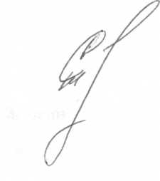 С. А. Жижин

